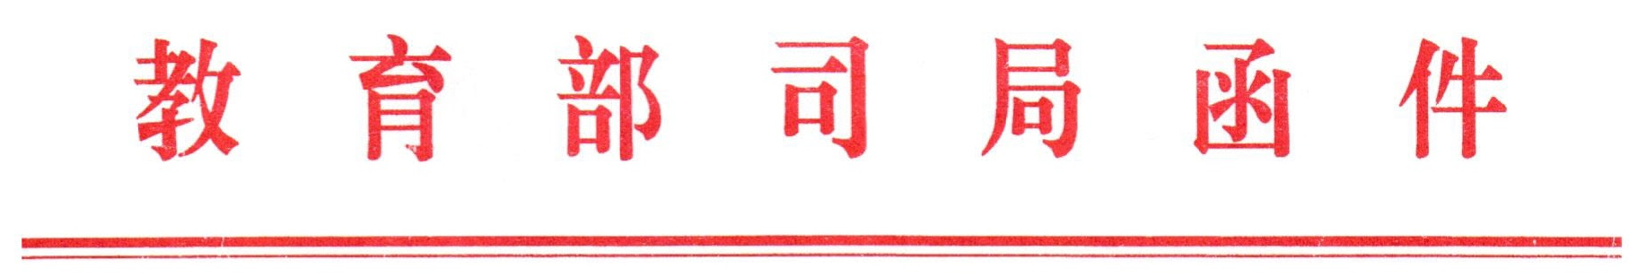

教思政司函〔2019〕26号

教育部思想政治工作司 中央网信办网络社会工作局关于举办第四届全国大学生网络文化节和全国高校
网络教育优秀作品推选展示活动的通知

各省（自治区、直辖市）党委教育工作部门、网信办，新疆生产建设兵团教育局、网信办，部属各高等学校党委、部省合建高等学校党委：
为深入学习贯彻习近平新时代中国特色社会主义思想和党的十九大精神，切实将全国教育大会、全国高校思想政治工作会议、学校思想政治理论课教师座谈会和全国网信工作会议精神贯彻落实引向深入，围绕隆重庆祝新中国成立70周年，加大优秀网络文化供给力度，营造礼赞新中国、奋进新时代的浓厚氛围，教育部思想政治工作司、中央网信办网络社会工作局在前期工作的基础上，决定联合举办第四届“全国大学生网络文化节”和“全国高校网络教育优秀作品推选展示活动”。现将有关事宜通知如下：
一、目的意义
以习近平新时代中国特色社会主义思想为指导，以全面贯彻落实党的十九大精神为主线，进一步推动全国教育大会、全国高校思想政治工作会议、学校思政课教师座谈会和全国网信工作会议精神落地生根，推动广大师生积极参与网络文化作品创作生产，扩大高校网络文化影响力，不断强化守正创新，增强新时代高校思想政治工作的吸引力和实效性。
二、活动主题
礼赞新中国，奋进新时代，争做好网民。
三、活动组织
主办单位：教育部思想政治工作司、中央网信办网络社会工作局。
承办单位：易班网、中国大学生在线、文汇报社、大公网。
四、活动对象
“全国大学生网络文化节”面向高等院校全日制在校学生群体。
“全国高校网络教育优秀作品推选展示活动”面向高等院校教师群体。
五、活动时间

2019年8月21日至2019年12月31日。
六、作品征集

时间：2019年8月21日至2019年10月15日。
“全国大学生网络文化节”征集微电影、动漫、摄影、网文、公益广告、音频、短视频、校园歌曲、其他类网络创新作品等9类作品（详细方案见附件1）。“全国高校网络教育优秀作品推选展示活动”征集优秀网络文章、优秀“微”作品、优秀工作案例等3类作品（详细方案见附件2）。所有作品须为2018年10月1日至提交截止日期间在网络上发表的作品。
七、遴选展示

时间：2019年10月16日至2019年12月31日。
组织邀请专家遴选优秀作品，并对遴选出的优秀作品进行全媒体展播推送。同时，鼓励有条件的地方和高校组织开展本地本校优秀网络文化作品展示活动。建议优秀作品所属院校对作者予以一定奖励。
八、参与途径唯一性要求
同一作品，仅可选择三种方式（自荐、教育部直属高校及部省合建高校推荐、省级教育工作部门推荐）中的一种参与活动，重复提交即视为放弃参与资格。
九、版权要求
作品严禁剽窃、抄袭。参加推荐者应确认拥有作品的著作权。关于剽窃、抄袭的具体界定，依据《中华人民共和国著作权法》及相关规定。提交作品的著作权等相关事宜，由自荐或推荐人负责。主办方与承办方拥有对参加推荐作品进行宣传推广、展览出版的权利，但不承担包括因肖像权、名誉权、隐私权、著作权、商标权等纠纷而产生的法律责任。如出现上述纠纷，组委会保留取消其参加征集资格的权利。
十、工作要求
各地教育、网信部门要高度重视，周密部署，加强沟通，广泛动员，扩大活动的覆盖面和影响力，充分发挥网络文化活动滋养人心、凝聚力量的积极作用，让网络空间主旋律更加高昂、正能量更加充沛。
十一、联系人及联系方式

1. 教育部思想政治工作司宣传教育处
祝 鑫 010-66097652

2. 中央网信办网络社会工作局网络文化处
杨文新 010-55635117

附件: 1. 第四届全国大学生网络文化节工作方案
2. 第四届全国高校网络教育优秀作品推选展示
活动工作方案

教育部思想政治工作司 中央网信办网络社会工作局
2019年8月21日

